|  |  |  |
| --- | --- | --- |
| **ОТЧЕТ ПО ЛАБОРАТОРНОЙ РАБОТЕ №** | | **4** |
|  | | | |
| По дисциплине: | | Объектно-ориентированное программирование | |
|  | | | |
| Выполнил студент группы: | | ИНС-б-о-18-2 | |
| ФИО полностью: | | Теремяева Ольга Владимировна | |
| Номер индивидуального варианта: | | 9 | |
| Название лабораторной работы: | | Наследование реализации | |

**I. Исходный код лабораторной работы расположен по ссылке:**

<https://github.com/Boufos/Test/tree/master/lb_4>

**II. Ответы на контрольные вопросы:**

1. Что такое наследование реализации?

Представляет собой такую форму многократного использования программных средств, при которой новые классы создаются путем поглощения данных и поведения уже существующего класса и добавления ему новых функциональных возможностей.

1. Опишите графическое представление наследования на диаграммах классов. Опишите синтаксические конструкции для реализации наследования в приложениях Java.

class Naslednic extends Base{

}

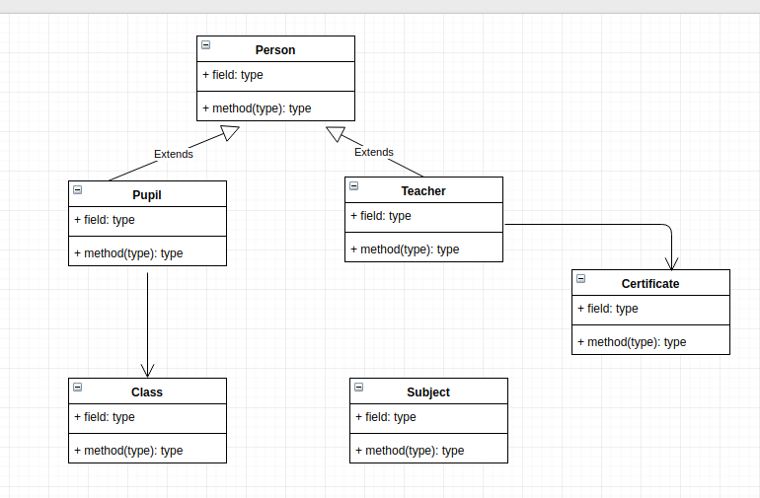

1. Опишите сходства и различия в механизмах наследования в Java и С#.

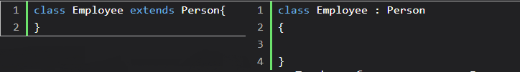

1. Что такое полиморфизм? Опишите механизм полиморфного поведения объектов Java.

Полиморфизм – это способность обьекта использовать методы производного класса, который не существует на момент создания базового.

Принцип подстановки гласит, что объект подкласса можно использовать вместо любого объекта суперкласса

1. Поясните смысл терминов: «суперкласс», «подкласс», «наследование реализации», «класс-наследник», «иерархическая цепочка», «динамическое связывание».

Суперкласс – класс, от которого наследуются другие классы.

Подкласс – класс, наследуемый от базового класса.

Наследование реализации – представляет собой такую форму многократного использования программных средств, при которой новые классы создаются путем поглощения данных и поведения уже существующего класса и добавления ему новых функциональных возможностей.

Класс наследник – класс, наследуемый от базового класса.

Иерархическая цепочка – это связь между классами.

Динамическое связывание – позволяет модифицировать программы без перекомпиляции их кодов

6. Какие возможности предоставляет класс Object библиотеки Java. Опишите назначение его основных методов. Существует ли класс с подобным функционалом в C#?

Фактически все классы наследуются от класса Object. Все остальные классы, даже те, которые мы добавляем в свой проект, являются неявно производными от класса Object. Поэтому все типы и классы могут реализовать те методы, которые определены в классе Object.

В С# всё происходит аналогично.

7. На рис. 4.12 метод equals() класса Order помечен как @Override. Поясните, какая цель подобного аннотирования?

Override указывает, что далее мы собираемся переопределять метод базового класса.

**Дата: 06.10.2020**